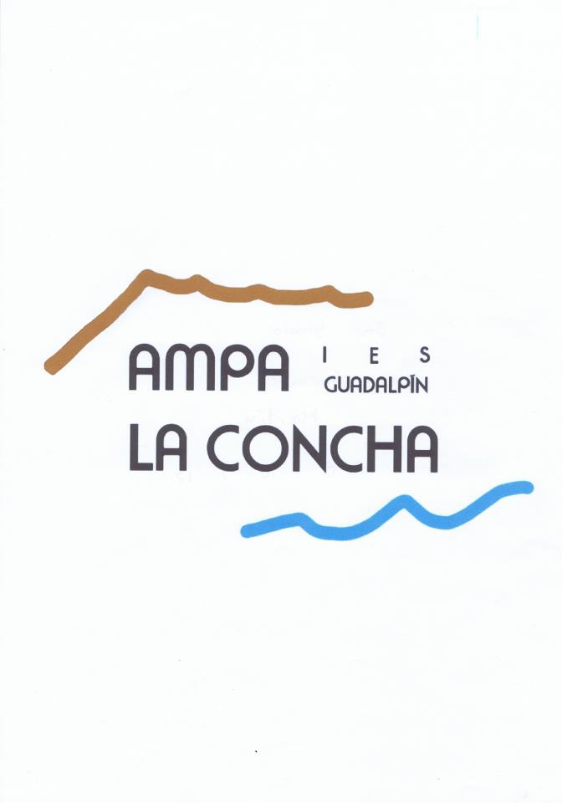
Estimadas madres, padres y tutores:
El primer paso para contribuir a mejorar la enseñanza y educación de nuestros hijos e hijas es conseguir una eficiente y fluida comunicación entre los miembros de la comunidad educativa (madres, padres, alumnos y profesores) y especialmente con el equipo Directivo.
La AMPA tiene como principales objetivos asistir y asesorar a los padres o tutores, colaborar con las actividades educativas del centro, ejercer nuestro derecho a intervenir y colaborar en la gestión del centro y tener representación en el Consejo Escolar, así como contribuir a mejorar los equipamientos, las instalaciones y las condiciones del Instituto para el disfrute del alumnado.
Este curso, como en años anteriores, hemos planificado colaborar económicamente con el centro docente en una variedad de actividades enfocadas a fomentar la participación y la creatividad de los alumnos/as con el otorgamiento de premios en diversas actividades, como concursos musicales, literarios, de dibujo, deportivos, etc., así como otras aportaciones económicas para diversas subvenciones a recursos y actividades del centro.
De todo ello, damos exhaustivo conocimiento en nuestra Asamblea ordinaria que es el órgano que aprueba las cuentas anuales y la gestión del curso anterior, así como el presupuesto y planificación de las actividades a subvencionar en el curso actual.
También se proyectaron actividades formativas destinadas a los padres/madres como la Escuela de Familia y otras diversas charlas y cursos de interés para la unidad familiar.
Todo esto no sería posible sin la aportación de los socios/as, y es por ello, que un año más nos dirigimos a Vds. y les invitamos a que formen parte de nuestra Asociación. Cuantos más seamos, más fuerza tendremos para contribuir con el centro en la mejora de las condiciones para la formación y educación de nuestros hijos e hijas.
Adjuntamos junto a la documentación necesaria para realizar la Matriculación, la hoja de inscripción para su cumplimentación, la cuota anual es de 20 €uros por familia ( no por alumno, es decir si se tiene varios hijos/as en el centro se pagará una sola cuota familiar), preferiblemente se podrá ingresar por cajero o mediante transferencia en la cuenta de la AMPA “La Concha” del IES Guadalpin, de la entidad CAIXABANK, Centro Comercial El Capricho, CC ES32.2100.2231.3102.0003.3240, indicando el nombre completo del alumno/s y el curso/s. Dicha hoja una vez cumplimentada nos la puedes enviar a la dirección de email indicada al final de la misma o excepcionalmente, pueden entregarla en la Secretaría del Instituto al inicio del curso lectivo.
Esperando contar con su colaboración, quedamos a su disposición.
Muchas gracias.
Les rogamos devolver esta HOJA DE INSCRIPCIÓN cumplimentada.
Por favor, escribir en letra mayúscula o legible.
Es muy importante que tengamos los dos de ambos padres o tutores y los nombres y cursos de los alumnos.

Alumno/a:_____________________________________________Curso:____________
Alumno/a:_____________________________________________Curso:____________
Alumno/a:_____________________________________________Curso:____________

Dirección familiar: _______________________________________________________
______________________________________________________________________

Nombre del Padre o tutor: _________________________________________________
Teléfono/s: _____________________________________________________________
Email: _________________________________________________________________

Nombre de la Madre o tutora: _______________________________________________
Teléfono/s: _____________________________________________________________
Email: _________________________________________________________________

Si desea realiza alguna observación o sugerencia sobre temas o asuntos que quiera tratar a lo largo de este curso, le agradecemos que lo haga a continuación:
____________________________________________________________________________________________________________________________________________________________________________________________________________________________________________________________________________________________________________________________________________________________________________________________________________________________________
En el Blog: ampalaconcha.blogspot.com/ y en nuestro perfil de Facebook colgamos periódicamente información de interés para la comunidad educativa.
También pueden ponerse en contacto con nosotros y devolver esta hoja de inscripción cumplimentada a través de nuestro correo electrónico: ampalaconcha@gmail.com

